# 摘 要

随着计算机技术、数据处理技术的迅速发展，线上的商品交易已经渗透至人们生活中，信息管理技术的应用大大提高了商品交易效率。本文基于Java语言、SSH框架等技术，结合SQL Server 2008数据库设计开发了一个天猫分销平台。该平台有效方便了供应商，分销商的商品交易，实现了登录、基本资料设置、批量导入新产品、单件发布新产品、铺货、邀请分销商合作以及采购单发货的功能。通过该平台商品、订单、客户信息都能实现实时共享，实时操作。

关键词：分销平台；SSH框架；SQL Server 2008；供应商

# ABSTRACT

With the rapid development of computer technology, and data processing technology, online commodity trading has penetrated into people's lives, the application of information management technology has greatly improved the efficiency of commodity trading. This article is based on Java language, SSH framework, such as technology, combined with SQL Server 2008 database was designed and developed a Tmall distribution platform. The platform convenient for effective suppliers, distributors of commodities trading, implements the login, basic data set, bulk import product line, single release of new products, new products, invite distributors cooperation as well as the function of the purchase order delivery. Through this platform can realize goods, orders, customer information sharing, real-time operation in real time.

**Key words:** Distribution Platform; SSH framework; SQL Server 2008; Supplier

# 目 录

摘 要 I

ABSTRACT II

目 录 III

第一章 前 言 1

1.1 选题背景 1

1.2 国内外研究现状 2

1.3 选题的目的及意义 3

第二章 背景技术 5

2.1 Java语言简介 5

2.2 SSH框架概述 5

2.3 SQL Server 2008简介 7

第三章 天猫分销平台分析与设计 8

3.1 系统概述 8

3.2 系统需求分析 8

3.2.1 功能需求 8

3.2.2 其他方面需求 9

3.3 系统设计 9

3.3.1 整体设计 9

3.3.2 模块设计 10

3.4 数据库设计 12

3.5 环境配置 14

3.6主要功能页面实现 14

3.6.1 基本信息设置 14

3.6.2 单件发布新产品功能模块 15

3.6.3 批量发布新产品功能模块 16

3.5.4 采购单发货功能模块 17

3.6.5 邀请分销商功能模块 17

3.6.6 铺货功能模块 18

第四章 结束语 19

参考文献 20

附 录 21

文献综述 25

# 第一章 前 言

## 1.1 选题背景

随着现代化技术的快速发展，互联网商业出现在我们的生活中，小到油盐大到家电都可以通过网络来进行交易，消费者越来越依赖互联网来进行线上商品交易。随着互联网的普及与应用，传统的线下商品交易已经不能完全适应市场发展的要求，电子商务要想实现新经济形式下的可持续发展前景，就必须先适应当前市场经济发展，更新商品交易模式理念，加强商品交易渠道研究，探索新的商品交易战略，制定适应当前发展的分销策略。

在信息科技高速发展时代，地域地区天气不再限制人们的交易活动，可以以方便简捷的方式随时随地进行复杂的商品交易。在商品经济的高速发展，面对众多消费者的传统模式下供应商不仅要提供商品或提供满足市场需要的商品和服务，还要以适当的成本快速的将商品及服务传递给消费者，通过这样的方式来销售，但是这样未必可以使企业收益达到最大化，相应的效率也会影响消费者体验。

因此，需要一个渠道或者交易方式来达到两全其美，即供应商企业可以达到利益最大化，同时消费者服务满意度也可以达到高水平。通过互联网分销平台便可以解决，也就是通过间接商品交易企业丰富发达的市场体系来分销商品，消费者能够通过网络平台桥梁来浏览选择需要购置的商品[1]，而消费者在互联网上浏览到的商品大都是分销商所提供的，分销商提供的商品又是来自供应商。分销在商品交易过程中是主要流转，而分销渠道又是通过供应商，消费者和处于供应商与消费者之间的代理商搭建桥梁。

天猫分销平台充分利用网络的优势以及分销理论[2]，在网上建立商品的分销渠道，在网络平台上供给各个地方的顾客浏览，共享商品信息。消费者在购买商品之后需要的是商家发货速率以及商品品质的保障，商家需要在自身利益得到保障的前提下以最短的时间最便捷的方式将商品传递给消费者。因此，越来越多的商家选择用网络分销的方式来快速的展示产品，吸纳更多的分销商，加盟者和经销商。现在的网络分销平台的分销渠道如图1-1所示，消费者在平台上下单之后，订单会自动同步到分销平台，供应商直接通过分销平台给消费者发货。

下订单

发货

一键铺货

（数据同步）

上传订单

（订单同步）

图1-1 分销模式

## 1.2 国内外研究现状

受到20世纪全球金融危机的影响，我国各个企业都受到了不同程度的波及，然而基于网络的电子商务行业发展愈来愈好，它是经济危机形式下的一大热点。在电子商务高速发展时代下，因传统观分销的滞后性，网络分销成为当今的热点，网络分销能够不受地区气候限制，仓库费用和租赁店铺投入等各种风险，它有利于供应商对货品资源进行更系统快捷的控制和管理。在经济一体化、市场全球化和Internet技术快速发展的形式下，供应链管理成为了世界企业管理理论研究和实践的主力，是当前主要管理模式。在供应链管理模式下，商家的竞争不再是单纯的存在于个体商家之间，而是存在于当前商家所在供应链间的竞争。在竞争过程中，商家提供的服务，商品进入市场的成本是供应链中竞争实力的衡量标准。要想取得优势，就需要有提供良好服务的能力，产品能够以最低的成本销售出去，且还要有较强的整合协调供应链的成员关系能力。分销作为供应链中的一个最重要的环节，它是决衡量供应链管理水平高低的标志，也是决定供应链的竞争力最具有决定性的因素。在当前新型的市场经济下，传统分销在成本、交易方式、效益以及服务上有很大的滞后性，也大大地约束了供应商与消费者之间的交易，影响了整个分销渠道的效益。由此可见分销系统的成本这一问题研究和各用户之间的调整问题的研究不仅是理论基础，实践也同样有一定的指导价值。

近几年来，随着我国 $B2C$ 电子商务市场的快速发展[3]，已经成为电子商务的主流，同时越来越多的Web开发技术支持 $B2C$ 电子商务的开发。网络的普及使网上购物的规模越来越大，各种各样的网络平台给庞大的网民提供了广阔的网络购物空间，网络分销也有了更大的发展空间。一件商品从生产到经过一系列的传递运转直到消费者，在整个过程中参与的生产者，经销商以及消费者等都是分销服务的一部分。分销服务是一种符合当下经济形势的新型商品交易形式，它不仅涉及了普通的批发零售，还将了商家自销售、代理商销售销、批发到仓库存储、运送、售后服务支持等方面也归纳到其中了。网络分销的产生和成长已经经历了漫长的岁月，符合近现代的经济发展需求。现在的跨国企业将网络分销发展的实际理论需求，和以实践为基础的营销分销体系，为他们在国内和世界舞台上的销售业务的蓬勃发展打下了非常结实的基础。在分工细化，管理更加合理，合作更加协调的销售渠道上，商业也逐渐出现了独立的分销和销售行业的企业[4]。

目前网络分销有两种方式：1、供货商在商城展示自己的商品，经销商和代销商在批发商城用批发的价格下单获得商品，然后经销商和代销商发布产品到经销代销商的平台，顾客可以浏览经销商商城的商品且可以下单购买商品，消费者下单后批发代销商再去供应商处下单，最后供应商给顾客发货；2、通过网络分销系统去实现分销，供货商在商城展示商品，然后通过网络分销平台，消费者与经销商的数据同步，供应商可以直接控制批发商或代销商商品的上架和下架。消费者在经销商或者代销商处下单购买商品后，订单数据直接同步到网络分销平台，供应商登录分销平台直接根据订单发货，省去了批发商或代销商多次下单的环节，尤其是订单太多的时候。这两种方式相比较而言，第一种传统方式操作比较繁琐，且不方便信息的统计和查找；第二种方式是把供应商和分销商的交易通过分销平台来实现，商品的流转数据、订单信息直接同步且方便查询统计，分销管理更加简便快捷，节省了不必要的人力、物力和时间[5]。

虽然我国互联网发展历史并不算长远，但是网络分销平台的效果优势却越来越显著，网络分销平台以互联网为载体，拥有不少传统分销无法匹敌的优势，近几年的电子商务快速发展还衍化了一些比较好的分销平台。基于以上因素，网络分销已在很多行业发展起来，无论是食品，服装还是钢铁、纺织、建材，汽车都可以通过网络分销平台去开拓各自的市场。由于网络分销在各方面都有独特的优势以及企业互联网发展的必然选择，纵观整个行业，在金融危机之下，网络是受影响最小的，网络分销平台也成为了商品交易市场逆境中的星星之火 [6]。

## 1.3 选题的目的及意义

随着web技术的发展，B2C电子商务技术也快速的发展起来，它改变了企业的市场经济，由于网络方式的快速、便捷、低成本高收益，使网络渠道越来越受企业的欢迎。供应商与分销商也开始兴起了 $B2C$ 电子商务业务，不断的开辟电子渠道进行网上销售，形成了 $B2C$ 模式下供应链独有的分销渠道模式。新的网络分销渠道与传统的渠道产生了碰撞，并且供应链由于双向边际化效应的存在不能够达到最优状态。从现在科技发展趋势来看，网络必会成为各个商家竞争的热点。一方面，通过网上在线浏览并采购商品，可以使与供应商之间的联系更即时、快速有效；另一方面，能够促进供应商、经销商和分销商之间的交流，建立一体化分销渠道管理。目前，越来越多的分销企业依托庞大的销售网络、简捷的业务流程来管理销售渠道，企业总体运营成本的第一大要素由生产商品的成本转化为分销渠道成本。运用现代化、信息化、整体化管理流程和先进的管理工具，解决分销渠道控制问题，是分销行业的当前紧急需要解决的问题[4]。

因此，在信息化时代传统的分销模式必然会被以网络为基础的分销平台所取代[7]。通过Java程序搭建的网络分销平台，能够帮助供应商构建以及管理其网络销售渠道，并帮助分销商获取商品资源。

供应商可以通过天猫分销平台向更多顾客展示自己的商品和服务，分销商同样可以浏览并对供应商提供的商品进行下单。近年来中国的网民数量猛增，并且成直线增长，因此，通过网络来进行分销无疑是当下最好的选择。在计算机IT行业，随着互联网的不断更新和web开发技术的快速发展，基于Java的Web应用程序开发已成为当代网络开发优势[8]。在这些众多的应用系统中大部分都是基于Java 平台的多层Web应用系统。在企业级J2EE多层架构体系中，SSH成为当下软件开发的主流框架，也就是 $Struts、Spring、Hibernate$ 三种开发技术的结合。本文基于Java的SSH框架开发了界面友好，操作简便，能够帮助供应商构建、管理以及运营其网络销售业务，给供应商、分销商、经销商和消费者提供便利的天猫分销平台[9]。

# 第二章 背景技术

## 2.1 Java语言简介

Java[14]是一种由 $Sun Microsystems$ 公司于1995年发布的可以编写[跨平台](http://baike.baidu.com/view/469855.htm)应用程序的[面向对象](http://baike.baidu.com/view/125370.htm)的程序设计语言。它可以在不同的机器，不同操作平台的网络环境中开发软件[10]。Java 有三种版本，分别是Java SE（标准版）、Java ME（微型版）和Java EE（企业版），不同的版本有不同的特性适合于不同的应用方向。Java有三大特性：Java虚拟机，垃圾回收，代码安全。

Java是一个受广大开发者欢迎，使用较多的程序开发语言。Java不像C语言或者C++语言那么复杂，它不需要使用指针，只需要引用；它带有安全机制可以防止恶意代码的攻击，使系统更加稳定安全；Java应用程序通过接口在一个系统中安装后，程序就可以运行，并且只需要编译一次就可以运行于各种系统中。Java提供了各种技术服务、框架技术、开源工具等等，使程序员在开发系统时更加迅速。

## 2.2 SSH框架概述

SSH是单词Struts，Spring，Hibernate的首字母组成。Struts，Spring，Hibernate分别是三种很受欢迎的框架，由此SSH是这三个框架的一个整合。它集合了该三大框架的优点，缩短开发周期，搭建的机构清晰且维护方便。其中SSH框架中Spring担任了整个系统的基础Spring的架构基础是基于使用 $JavaBean$ 属性的 $Inversion of Control$ 容器；Struts充当了整个系统的应用层，它负责调用业务逻辑Service（业务逻辑处理类）；Hibernate是自身带有API的ORM组件，它在整个系统中充当持久层，可以直接调用 $Hibernate API$，比直接使用JDBC数据库连接更迅速。SSH的框架模型如图2-1所示。

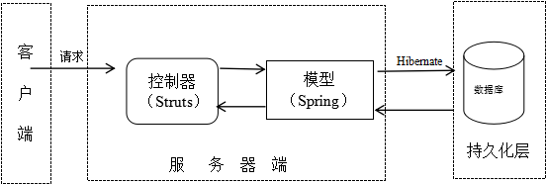

图2-1 SSH框架模型

基于Java的web程序开发是一种面向对象的实现，在开发过程中使用Hibernate时是直接对数据库进行操作。Spring框架将 $Struts$ 和 $Hibernate$ 连接成一个整体，构成一个完整的一体化软件开发框架，而Spring 、Struts、Hibernate分别在项目都起到了各自的作用：

①Struts在项目中的作用

Struts是一个开源框架，能够升入的去了解它的实现方法。它有四个组件，包括： $ActionServlet、Action、ActionMapping、ActionForm$。Action接受浏览器的响应调用对应的业务逻辑模块，将程序编译的结果传递出去； $ActionServlet$ 是项目中有且只有一个的中央控制器； $ActionMapping$ 是帮助 $ActionServlet$ 将收到的请求映射到操作； $ActionForm$ 是接受并存储表示层中传递的数据。这四个组件通过启用自己的作用共同实现Struts框架的控制。

②Spring在项目中的作用

Spring有两种方式实现：一种是控制反转（IoC），另一种是面向对象面编程。它能够对中间层进行整合，不管是否使用了EJB还是Spring。

③Hibernate在项目中的作用

Hibernate是一种对象，它实现了对象到数据库的封装，更加面向对象化。它应用于持久化层，是对JDBC的轻量级封装。它提供了从 Java类到数据表的映射，也提供了数据查询和恢复等机制，大大减少数据访问的复杂度。现有的开发过程中，程序员在对象关系数据库中，保存过程很复杂，且跨数据库平台的问题要考虑。而Hibernate是对数据库的直接操作，转换为对持久对象的操作。在项目中的主要作用就是1、解决程序和数据库的依赖，即使用Hibernate变更后，数据库不需要变更代码生成，Hibernate来的数据库和对应的SQL语句；2、在JDBC的中量级的简化包装，持久层的代码，提高开发速度。

1、在表示层中，浏览器通过Java Server Pages渲染页面实现交互，它负责传送浏览器的请求和接收响应($Response$)，然后根据Struts的配置文件编译($config.xml$)将 $ActionServlet$（核心控制器）接收到的请求 $Request$ 交给相应的Action来处理，将请求与Action里面的代码模块进行查找，找到对应的控制器然后提取数据。

 2、在业务层，管理服务组件的 $Spring IoC$ 容器业务负责Action提供模型单元和该组件的合作对象的数据处理(DAO)执行业务逻辑组件，提供事务处理等容器组件以提升系统性能和保证数据的完整性。

3、在持久层，Hibernate依存的对象化映射和DAO数据库交互，处理单元的请求数据处理并将结果返回。SSH架构整体图如图2-2所示：

Spring

DAO组件

业务组件

Struts

浏览器

Hibernate

数据库

表示层

业务层

持久层

图2-2 SSH框架系统架构

## 2.3 SQL Server 2008简介

SQL Server 2008是一个数据库管理系统[11]。可以将生活中的数据存储到该数据库中，可以对整个数据进行查询，删除，修改操作。SQL Server 2008可以对整个数据表、日志文件和数据库进行了加密保护，不需要改写任何程序组件。简单的数据加密有利于任何范围和模糊查询搜索加密的数据和加强数据安全性以防止未授权的用户访问。它具有像服务器中加强的审查的配置和管理这样的功能；它还可以定义每一个数据库的审查规范，所以审查规范，可以是一个单独的数据库作品为对象的审查，审查部署配置指定作审查执行的性能更好，部署的灵活性也很高。

## 2.4 Java开发平台简介

天猫分销平台使用的开发工具是MyEclipse（MyEclipseEnterprise Workbench），它是一个功能十分强大，技术支持十分广泛的企业级的集成开发环境（IDE）。在Myeclipse里面可以找到Java EE的各种支持，不会收到技术上的各种难题和约束，还能够在Myeclipse上面找到关键技术的解决方案与思路，使程序员在开发应用时更加得心应手。它支持当下最主流的前沿技术，从Java Spring 到Maven最后到REST Web服务，都可以在MyEclipse上面统一开发。使用Spring，内置库，bean开发工具以及Spring架构来提升软件速度。

# 第三章 天猫分销平台分析与设计

## 3.1 系统概述

天猫分销平台涉及的操作对象主要是供应商以及分销商，在功能上不同的用户有不同的操作权限，每个操作对象能够登录平台进行基本的功能操作。首先，用户可以登录且可以设置基本资料，因此系统需要登录界面，基本信息设置界面；然后，用户需要发布商品，发布商品的方式有两种：批量导入新产品，单件发布新产品，因此有产品导入的界面；供应商可以邀请分销商合作，因此需要邀请分销商合作的功能。为了能够是用户操作简便，不受地域的限制就可以操作平台，天猫分销平台使用基于Java的SSH框架进行开发，实现了登录、基本资料设置、批量导入新产品、单件发布新产品、铺货、邀请分销商合作以及采购单发货的功能。

## 3.2 系统需求分析

### 3.2.1 功能需求

天猫分销平台通过Java Web开发技术，结合SSH框架开发功能模块，在功能上需要符合当前的供应商基本的操作功能，使用流畅便捷，界面美观大方。具体的基本功能包括：基本资料的设置，单件发布新产品，批量导入新产品，铺货，邀请分销商合作，采购单发货。每个功能对应的需求信息如下：

1、基本资料设置：已经成为供应商的淘宝用户可以设置分销联系人资料、主营类目、主营品牌、是否自有品牌、公司介绍等信息。

2、批量导入新产品：新产品的导入有两种方式，这是其中之一批量导入。用户可以根据店铺类目、商品状态、宝贝名称关键词搜索出产品列表，已经导入到分销平台的产品在导入状态中会显示为已导入，为已导入状态的商品不能再次导入。在未导入商品列表中选择需要导入的商品后，设置产品归属的产品线和分销方式，设置完毕即可导入成功。

3、单件发布新产品：选择发布商品所对应的类别，在列表中勾选需要发布的产品，系统会根据市场价格以及设定的产品线规则来自动计算该商品的销售价格区间，并根据库存来衡量能否发布。

4、铺货：商品有两种状态，一种是已铺货，另一种是未铺货。只有供应商才有该操作权限，分销商没有；供应商在铺货前可以设置商品的基本信息，确认后即可铺货。当产品为“已铺货”状态时，分销商可以浏览已经铺货的商品。

5、邀请分销商合作：根据要求查找想要合作的分销商点击邀请，便可以对分销商发出邀请。

6、采购单发货：根据条件查找相关订单，在采购单理找到需要发货的采购单，点击“发货”后跳转到订单发货界面，填写实际发货的物流快递公司及运单号之后，点“确认”即可发货成功。

### 3.2.2 其他方面需求

（1）可扩展性：在系统需要更新或者有新的功能需要开发时，可以在原有的基础上快速的进行第二次开发，在尽量少或者不更改之前代码的前提下，为系统增加新的功能点。

（2）用户界面：用户界面应设计得简洁美观，操作简便，给用户以友好，便捷的感觉。

（3）信息查询：查询出来的数据需要精确，然而人工操作过程中是会出现一些误差，因此在模糊查询时，用户可以用少量的相关信息也可查询到目标信息；能够快速的查询出客户所需要的信息且信息准确性有保证。

## 3.3 系统设计

### 3.3.1 整体设计

天猫分销平台使用基于Java的SSH框架进行开发，该平台供淘宝用户，以及已经成为供应商的用户使用。实现了登录，基本资料设置，批量导入新产品，单件发布新产品，铺货，邀请分销商合作以及采购单发货的功能。整个系统的功能结构图如下所示：

天猫分销平台

基本资料

批量导入

单件发布

产品铺货

邀请分销商

采购单发货

图3-1 系统整体结构图

### 3.3.2 模块设计

①基本资料设置模块设计

当淘宝用户成为供应商之后，首先需要设置基本信息，包括联系方式、主营类目、主营品牌、是否自有品牌、公司介绍等等信息。基本信息的数据操作信息活动图如图3-2所示。

图3-2 基本信息的数据操作信息活动图

②批量导入新产品模块设计

先选择需要导入的产品所在店铺，然后可以根据店铺类目、商品状态、宝贝名称关键词搜索出产品列表；已经导入到分销平台的产品，在导入状态中有标识，且不能重复勾选要导入的商品，最后选择该产品归属的产品线和分销方式，即可批量导入。该功能包括添加所需店铺，条件查询产品，选择导入产品和设置分销方式四个模块。如图3-2所示，导入产品活图如图3-3所示。

图3-3 批量导入新产品功能划分图

③单件发布新产品模块设计

单件发布新产品模块是通过选择需要发布的产品，填写产品信息，设置价格等信息，即可发布产品。该功能模块信息活动图如图3-5所示。

图3-5 单件发布新产品信息活动图

④铺货模块设置

铺货是供应商操作的模块，分销商只能看见供应商已经铺货的商品。供应商铺货钱可以先查看修改产品信息后再铺货。铺货功能模块的信息活动图如图3-6所示。

图3-6 铺货信息活动图

⑤邀请分销商合作模块设置

根据要求查找想要合作的分销商点击邀请，分销商就会收到邀请，可以接受也可以拒绝。邀请分销商合作模块信息活动图如图3-7所示。

图3-7 邀请分销商合作信息活动图

⑥采购单发货模块设置

根据条件查找相关订单，在采购单理找到需要发货的采购单，点击“发货”后跳转到订单发货界面，填写实际发货的物流快递公司及运单号之后，点“确认”即可发货成功。

图3-8 采购单发货信息活动图

## 3.4 数据库设计

天猫分销平台通过SQL Server 2008数据库服务器创建名为的数据库，其中包含了供应商表、分销商表、淘宝账号表、采购单表、商品表、邀请分销商表。其详细情况如下所示：

表 3-1 数据表详细信息

|  |  |
| --- | --- |
| 表名 | 用途 |
| GongYingShangBiao | 供应商表，记录所有供应商的用户信息 |
| FenXiaoShangBiao | 分销商表，记录所有分销商的用户信息 |
| TaoBaoZhangHao | 淘宝账号表，记录淘宝用户信息 |
| CaiGouDanHao | 采购单表，记录采购商品的信息 |
| ShangPinBiao | 商品表，记录商品的详细信息 |
| YaoQingFenXiaoShangBiao | 邀请分销商表，记录邀请分销商的信息 |

表3-2 供应商信息表

|  |  |  |  |  |
| --- | --- | --- | --- | --- |
| 字段名 | 数据类型 | 长度 | 可否为空 | 说明 |
| GongYingShangID | int | 4 | Not null | 供应商ID（主键） |
| GongYingShang | char | 10 | Null | 供应商 |
| TaoBaoZhangHaoID | int | 8 | Not null | 淘宝账号ID |
| GongSi | char | 10 | Not null | 公司 |
| LianXiRen | char | 10 | Not null | 联系人 |
| GuDingDianHua | char | 10 | Not null | 固定电话 |
| ShouJiHaoMa | char | 10 | Not null | 手机号码 |
| Email | char | 10 | Not null | 邮箱地址 |
| ALiWangWang | char | 10 | Not null | 阿里旺旺 |
| WangZhan | char | 20 | Not null | 网站 |
| ZhuYingLeiMu | char | 10 | Not null | 主营类目 |
| YingXiaoPinPai | char | 10 | Not null | 营销类型 |
| PinPaiLeiXing | char | 10 | Not null | 品牌类型 |
| GongSiJieShao | char | 10 | Not null | 公司介绍 |
| ShenHeFou | bit | 2 | Not null | 审核否 |

表3-3 分销商信息表

|  |  |  |  |  |
| --- | --- | --- | --- | --- |
| 字段名 | 数据类型 | 长度 | 可否为空 | 说明 |
| FenXiaoShangID | int | 4 | Not null | 分销商ID（主键） |
| FenXiaoShang | char | 10 | Null | 供应商 |
| XinYongDengJi | int | 8 | Not null | 淘宝账号ID |
| HaoPinLv | char | 10 | Not null | 公司 |
| KaiDianShiJian | char | 10 | Not null | 联系人 |
| LeiMuID | char | 10 | Not null | 固定电话 |

## 3.5 环境配置

系统硬件配置：CPU 2.1Ghz、2G 内存；

操作系统：window7；

系统开发环境：MyEclipse 10程序编辑器、SQL Server2000 数据库。

## 3.6主要功能页面实现

### 3.6.1 基本信息设置

用户可以设置自己的基本信息，完善信息能够使用户在使用平台时更加方便。需要设置分销联系人资料、公司名称、联系人、是否自有品牌、公司介绍等等信息。该功能实现界面如图3-9所示。

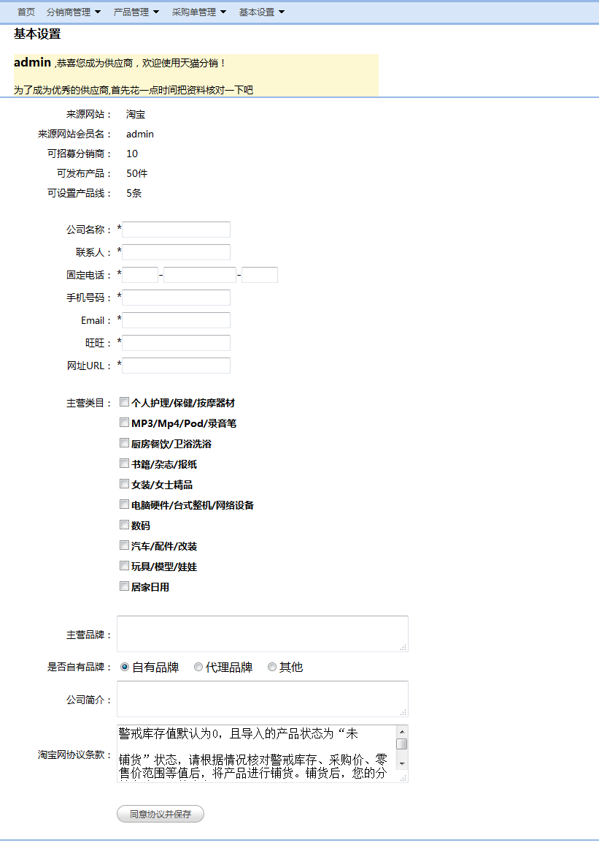

图3-9 基本信息设置实现页面

### 3.6.2 单件发布新产品功能模块

点击发布新产品所在的类别，在查询出来的商品列表中勾选相应的产品，系统会根据设置的市场价格自动计算该商品的销售价格区间，并根据库存来衡量能否发布，如果商品库存为0的情况下是不允许发布出去的。单件发布新产品功能实现主界面如图3-10所示。

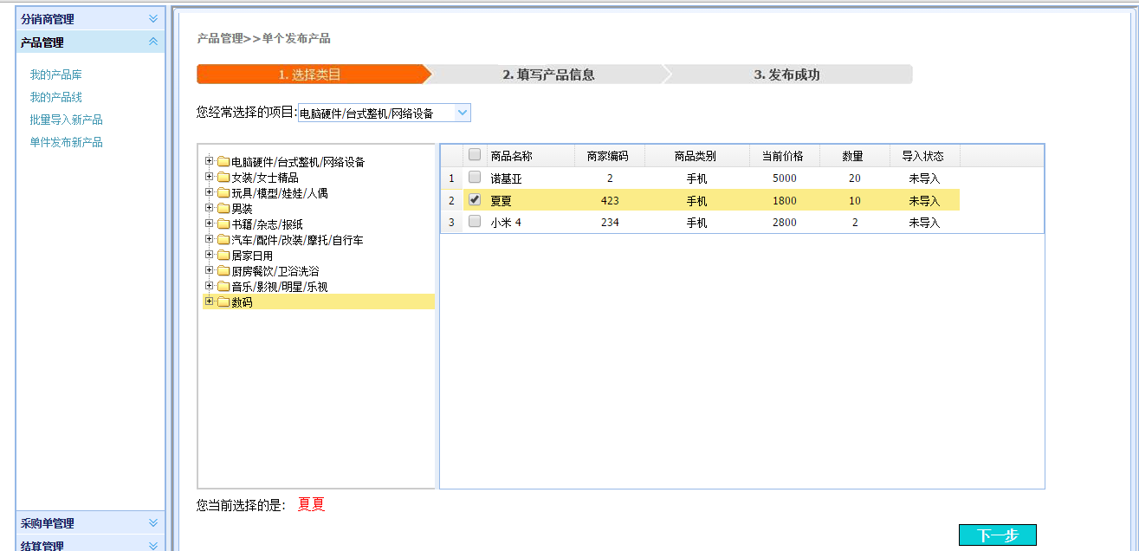

图3-10 单件发布新产品实现页面

### 3.6.3 批量发布新产品功能模块

批量发布新产品可以选择店铺类目、商品状态、关键词查询出商品列表，商品列表信息包括了商品名称，当前价格，数量，销售状态以及导入状态。已经导入到分销平台的产品在导入状态中会显示为已导入。选择需要导入的商品后，需要设置产品归属的产品线和分销方式，设置完毕即可导入成功。该功能实现界面如图3-11所示。

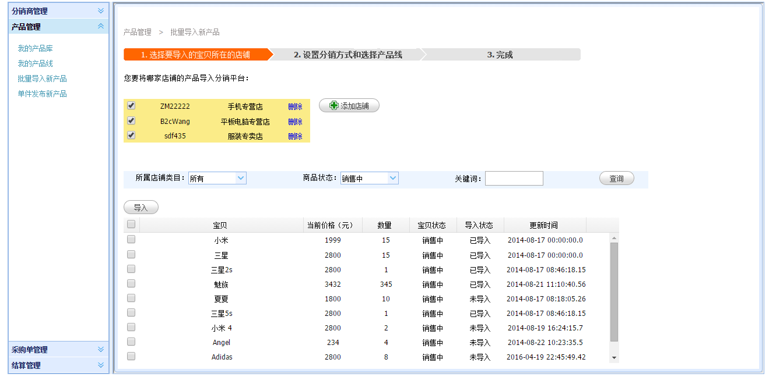

图3-11 批量发布新产品实现页面

### 3.5.4 采购单发货功能模块

根据成交时间，采购单标号，支付类型等条件查找相关订单，在采购单理找到需要发货的采购单，点击“发货”后跳转到形影的订单发货界面，填写实际发货的物流快递公司及运单号之后，点“确认”即可发货成功。采购单发货功能实现主界面如图3-12所示。

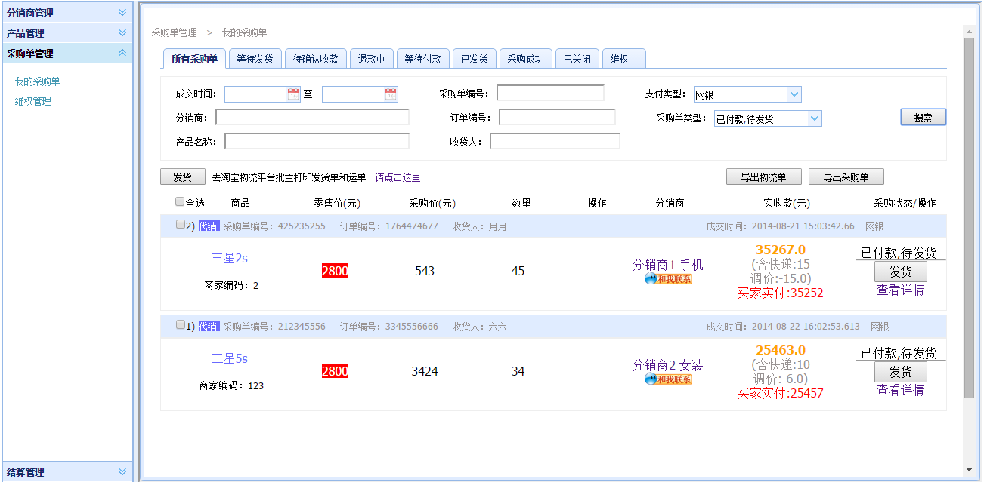

图3-12 采购单发货实现页面

### 3.6.5 邀请分销商功能模块

在该界面中会显示所有邀请过的分销商，列表中显示了分销商的邀请状态以及基本信息。在输入框中输入想要合作的分销商ID，然后点击邀请，便可以对分销商发出邀请。邀请分销商功能实现主界面如图3-13所示。

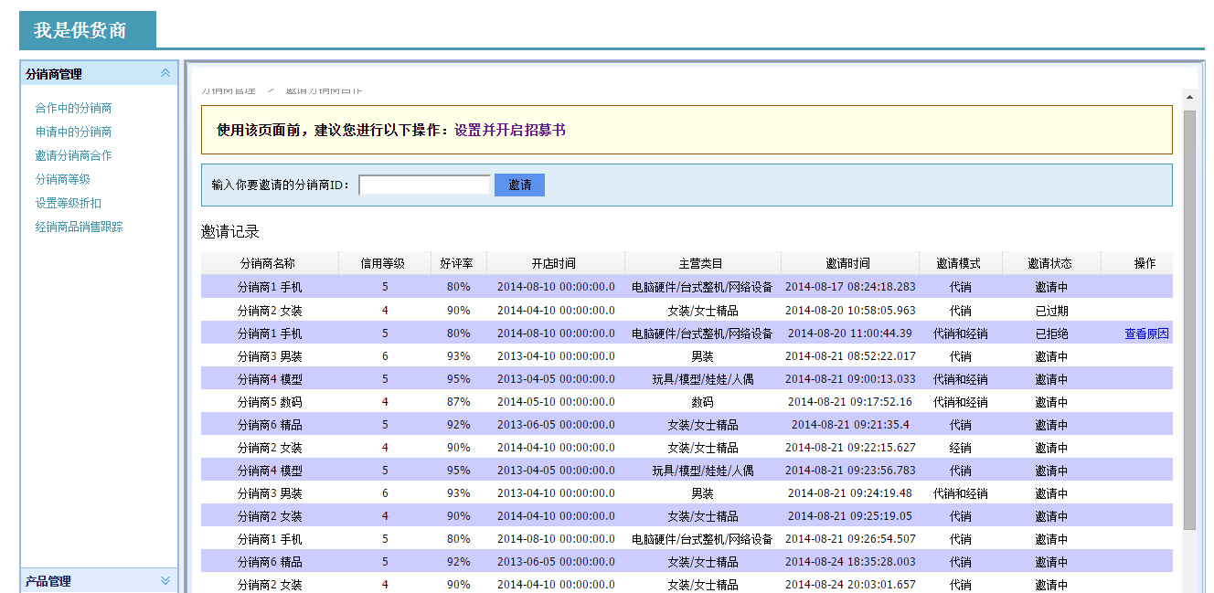

图3-13 邀请分销商实现页面

### 3.6.6 铺货功能模块

商品有两种状态，一种是已铺货，另一种是未铺货，只有供应商才有该操作权限，分销商没有；供应商在铺货前可以设置商品的基本信息，确认后即可铺货。还可以根据商家编码，分销方式，产品名称进行查询。当产品为“已铺货”状态时，分销商可以浏览已经铺货的商品。铺货功能实现主界面如图3-14所示。

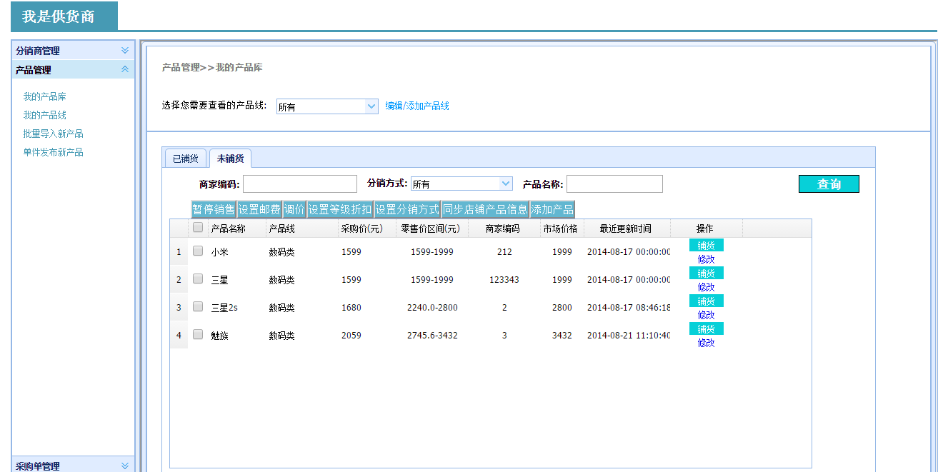

图3-14 铺货实现页面

# 第四章 结束语

天猫分销平台为分销商，供应商，淘宝用户提供了商品交易的平台，实现了登录，基本资料设置，批量导入新产品，单件发布新产品，铺货，邀请分销商合作以及采购单发货的功能。它采用了基于Java的SSH框架，实现多个用户操作统一数据库，用户也不需要再安装软件，打开网页便可以进行操作，任何时间任何地点都可以访问平台。

本文完成的主要工作：

① 分析该系统的背景及其在国内外的研究现状。

② 调研该系统需求，分析开发系统所需技术，根据需求设计软件。

③ 根据设计的系统模块，分析并设计数据库。

④ 对该系统进行开发实现和测试，使系统能够实现主要功能并稳定运行。

通过这次毕业设计，更深刻的体会到学有所用的含义，将所学知识运用到现实生活中，将学到的知识用于实践，能够实实在在的开发出产品。在实践过程中遇到很多难题，需要自己去寻找答案并解决，在整个过程中不断学习，并获得许多知识。

不足之处，开发出来的软件还有许多需要完善，比如用户信息验证，界面的美化等等。要完成一个更完美的系统，还需要学习更多的知识与技术。

# 参考文献

[1] 李瀚琛. 探讨网络零售中影响消费者购买意愿的因素[C].商情,2014,(8):50-50.

[2] MBA智库百科.网络分销,

http://wiki.mbalib.com/wiki/%E7%BD%91%E7%BB%9C%E5%

[3] 卢智慧. B2C电子商务发展策略研究.电子技术[C],2012,39(2):54-55.

[4] 王秀山.车轮行业的发展现状和特点[J].汽车零部件,2012,51(9):5-5.

[5] 豆瓣.网络分销的现状, https://www.douban.com/note/457500993/.

[6] 余华.自然人网店发展现状与监管问题分析[J].工商行政管理,2014,1139 (14):60-61.

[7] 焦艳.连锁型超市财务管理制度系统分析[J].财经界(学术版),2013, 295(08):174.

[8] 王春超.基于J2EE架构的SSH组合框架的研究[D].长春理工大学,2010.

[9] 律德启.企业渠道分销模式选择路径[J].新营销,2012,110(06):90-91.

[10] 许同春,任刚,高静,高昂.面向编程的Java语言教学[J].时代教育,2011, 09:159.

[11] 陈霓.SQL Server 2008数据库的安全性分析[J].电脑开发与应用,2012,209 (01):64-66.

[12] 何晓薇.基于SSH框架的大学生心理健康跟踪系统设计[J].计算机与数字工程,2015,43(4):729-732.

[13] 段博. B2B电子商务分销模式的研究与实践[D].首都经济贸易大学,2008.

[14] 白亮.Java简介[J].厦门科技,2005,(1):27-29.

[15] 叶展豪.解析SSH框架构成[J].电脑编程技巧与维护,2010,20:8-9.

[16] 王明宇.基于ssh框架的网上销售系统设计与实现[D].技术应用,2014:47-48.

[17] 周江,庄越,刘伯睿.基于SSH框架的学生适应性问卷调查系统的设计及实现[J].广东交通职业技术学院学报,2014,50(02):49-54.

[18] 温立辉.SSH框架在软件工程J2EE三层架构体系中的应用[J].科技资讯,2009, 208(31):79-81.

[19] 王玉清.JAVA编程基础实训方案设计——学生成绩信息管理系统方案设计[J].辽宁高职学报,2008, 62(05):68-69.

[20] 赵晓霞.基于Java的航空订票系统设计[J].微计算机信息,2010,319 (27):213-222.